Plano de Testes - Sistema de Gestão de Pedidos de Corte de Bobinas de Aço

# Objetivo

Validar a correta implementação das funcionalidades do sistema, garantindo que todas as ações previstas (criar, editar, excluir pedidos, faturar, consultar clientes, etc.) funcionem conforme esperado, com dados persistidos corretamente no banco MySQL.

# Estratégia de Testes

# Tipo de Testes:

• Teste Funcional  
• Teste de Integração  
• Teste de Interface (UI)  
• Teste de Banco de Dados (CRUD)

# Abordagem:

• Testes manuais via interface gráfica  
• Verificação da persistência no banco MySQL  
• Validação dos fluxos principais e alternativos  
• Simulação de entradas válidas e inválidas

# Ferramentas:

• Interface do sistema  
• MySQL Workbench  
• Navegador   
• Postman

# Atualização dos casos de teste (Testados)

* Gerenciamento de pedidos

**ID.01. Cadastro de Novo Pedido**

**Resultado Esperado – OK (Tabela e no banco de dados)**

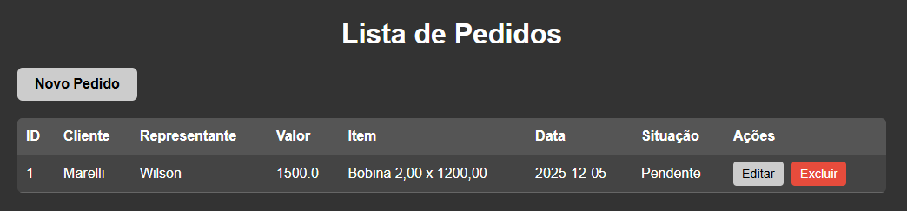

# 

**ID.02. Edição de Pedido Existente**

**Resultado Esperado – OK (Tabela e no banco de dados)**

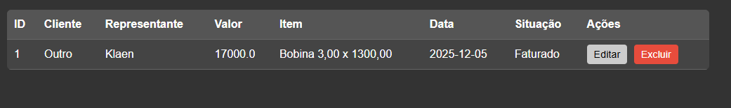



**ID.03. Exclusão de Pedido**

**Resultado Esperado – OK (Excluido tabela e no banco de dados)**

# 



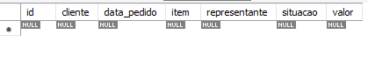

# Atualização dos casos de teste (Testados)

* **Gerenciamento de faturamento**

**ID.01. Emissão de Fatura**

**Resultado Esperado – OK (Editado com situação de “Faturado”)**





**ID.02. Exclusão de Fatura**

**Resultado Esperado – OK(Situação de “Faturado” para “Cancelado”)**

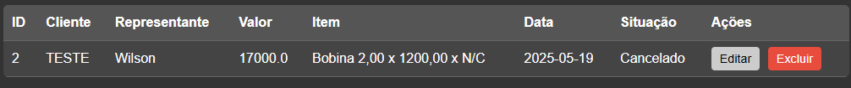

# 

# Atualização dos casos de teste (Testados)

* **Plano teste para evitar bugs ou inconsistencia do sistema**

**ID.01. Validação de Campos Obrigatórios**

**Resultado Esperado – OK(Todos os campos emitem um alerta ao tentar cadastrar sem nenhuma informação)**

**ID.02. Persistência no Banco de Dados**

**Resultado Esperado – OK(Como mencionado nos testes acima todas as informações são atualizadas simultaneamente no banco de dados)**

# Casos de Teste (Teste atualizado recentemente)

* **Gerenciamento de pedidos**

|  |  |  |  |  |
| --- | --- | --- | --- | --- |
| **ID** | **Descrição** | **Ação do Usuário** | **Entrada** | **Resultado Esperado** |
| -01 | Cadastro de Novo Pedido | Preencher o formulário de novo pedido e clicar em “Salvar” | Cliente válido, detalhes do pedido e status "Aberto" | Pedido inserido na tabela de pedidos e salvo no banco com status "Aberto, pendent ou cancelado" |
| -02 | Edição de Pedido Existente | Selecionar um pedido e clicar em “Editar”, modificar os campos e salvar | Alteração no valor,cliente ou detalhes do pedido | Dados atualizados refletidos na tabela e no banco |
| -03 | Exclusão de Pedido | Selecionar um pedido e clicar em “Excluir” | Pedido com status "Aberto" | Pedido removido da interface e do banco de dados |

* **Gerenciamento de faturamento**

|  |  |  |  |  |
| --- | --- | --- | --- | --- |
| **ID** | **Descrição** | **Ação do Usuário** | **Entrada** | **Resultado Esperado** |
| -01 | Emissão de Fatura | Selecionar um pedido e editar e mudar status “Fatura” | Pedido com status "Aberto" | Fatura gerada e status do pedido alterado para “Faturado” |
| -02 | Cancelamento de Fatura | Entrar em edição do pedido e clicar em “cancelar fatura” | Pedido com status “Faturado” | Status alterado para “Cancelado”, com pedido ainda visível para histórico |

* **Plano teste para evitar bugs ou inconsistencia do sistema**

|  |  |  |  |  |
| --- | --- | --- | --- | --- |
| **ID** | **Descrição** | **Ação do Usuário** | **Entrada** | **Resultado Esperado** |
| 01 | Validação de Campos Obrigatórios | Tentar cadastrar um pedido com campos vazios | Campos como cliente ou valor em branco | Exibição de mensagens de erro e impedimento da gravação |
| -02 | Persistência no Banco de Dados | Cadastrar novo pedido | Verificação no banco de dados | Dados do pedido correspondem ao que foi inserido via interface |